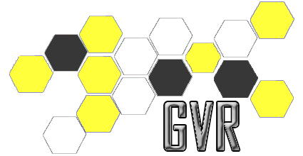

Prototipo de Interfaz Web

CheckPoint

Laboratorio de Desarrollo de Software

GVR



En esta plantilla se recogen los prototipos identificados en el análisis/diseño, además de una lista de requisitos de interfaz. Estos requisitos representan ayudas de edición y/o navegación extra que aporte al usuario y que no estén ya incluidas en la estructura de adquisición.

El propósito de crear interfaces de usuario es poder probar el diseño de las interfaces, incluyendo la usabilidad que estas pueden tener antes de que se comience con el desarrollo del software. De esta manera se valida que se esté cumpliendo con los requerimientos exigidos antes de que se realice todo el esfuerzo necesario para el desarrollo.

Tabla de contenido

Introducción 4

Contenido 4

Definición de Tamaños 4

Definición de Colores y Tipografía 4

Definición de Iconos 4

Definición de Estilos 4

Formatos individuales de interfaz de pantalla 5

Pantalla Principal 5

Bosquejo ………………………………………………………………………………………………………………………………………………..5

Informes Administrador 6

Bosquejo ………………………………………………………………………………………………………………………………………………..7

Informes Encargado 8

Bosquejo ………………………………………………………………………………………………………………………………………………..9

Servicios 9

Bosquejo ……………………………………………………………………………………………………………………………………………..…9

Ubicaciones 10

Bosquejo ………………………………………………………………………………………………………………………………………………11

Valoraciones 12

Bosquejo ………………………………………………………………………………………………………………………………………………12

Alta Servicios 13

Bosquejo ………………………………………………………………………………………………………………………………………………14

Alta Ubicación 15

Bosquejo ………………………………………………………………………………………………………………………………………………15

Alta Valoración 16

Bosquejo ………………………………………………………………………………………………………………………………………………16

Ubicación Asociada 17

Bosquejo ………………………………………………………………………………………………………………………………………………17

Forma de navegación de interfaz de pantalla 19

Formatos de impresión 20

Prototipo de Interfaz

Introducción

Este documento presenta el diseño gráfico de las pantallas.

Comprende desde la definición de tamaños hasta la correspondiente elaboración de los prototipos.

Contenido

Definición de Tamaños

|  |  |
| --- | --- |
| Tamaño | *800 x 600 px* |
| Rol | *Programador* |
| Responsable | *Guanuco Gustavo* |

Definición de Colores y Tipografía

|  |  |
| --- | --- |
| Tamaño | *Fuente: Calibri*  *Tamaño: 12*  Color: Gris oscuro (Código hexadecimal) |
| Rol | *Programador* |
| Responsable | *Valentin Victor* |

Definición de Iconos

|  |  |
| --- | --- |
| Nombre del Icono | *[Se debe escribir el nombre del Icono.]* |
| Representación | *[Describir que representa dicho Icono en el Sistema.]* |
| Imagen del Icono | *[Imagen del Icono.]* |

Definición de Estilos

|  |  |  |
| --- | --- | --- |
| Tamaño | |  | | --- | | Tipografía para Titulos: Calibri  Tamaño: 14  Color: Verde (Hexadecimal)  Tipografía para Sub Titulos: Calibri  Tamaño: 12  Color: otro verde (hexadecimal)  Tipografía para Parrafos: Calibri  Tamaño: 12  Color: gris (hexadecimal) | |
| Rol | *Programador* |
| Responsable | *Rojas Juan* |

Formatos individuales de interfaz de pantalla

Pantalla Principal

|  |  |
| --- | --- |
| *Descripción* | *Observaciones* |
| *Nombre Pantalla* | ***Pantalla Principal*** |
| *Descripción* | *Esta pantalla muestra un mensaje de bienvenida, los botones de inicio de sesión y manual de usuario.*  *En el encabezado se encuentra el nombre de la aplicación y el lodo.*  *En el pie se encuentra la información referente a la licencia y un enlace a la web de la unidad académica y al manual de usuario* |

Bosquejo

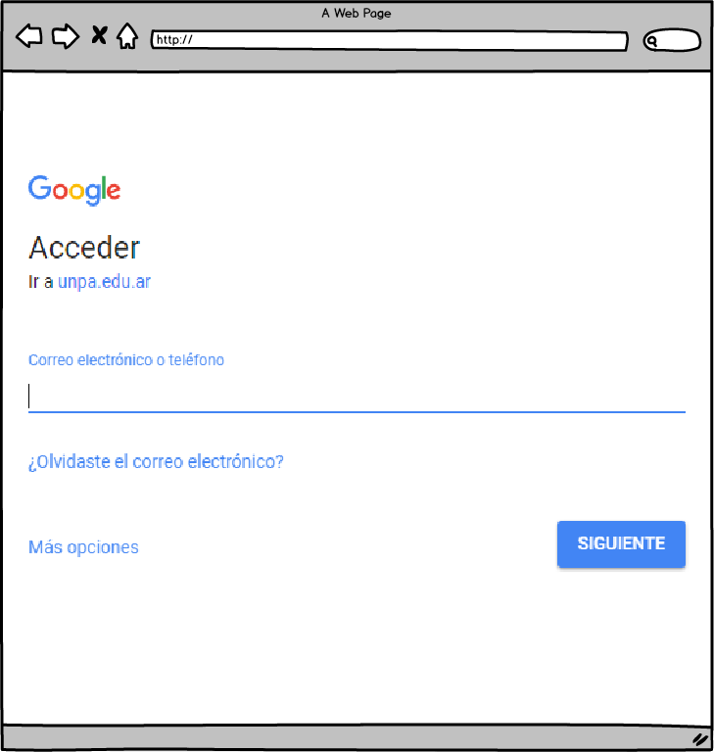

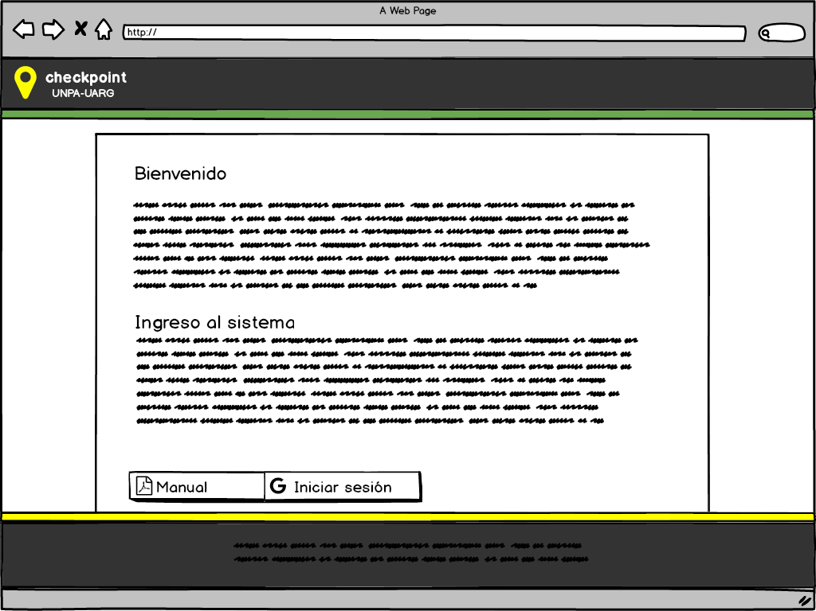

1

|  |  |
| --- | --- |
| *Descripción* | *Observaciones* |
| *Nombre* | ***logo y nombre app*** |
| *Descripción* | *Icono y titulo identificatorio de la aplicación, no cumple ninguna función fuera de la estética* |

2

|  |  |
| --- | --- |
| *Descripción* | *Observaciones* |
| *Nombre* | ***Texto bienvenida e ingreso al sistema*** |
| *Descripción* | *Se trata de un breve texto de bienvenida y la explicación de cómo Ingresar con el e-mail* |

3

|  |  |
| --- | --- |
| *Descripción* | *Observaciones* |
| *Nombre* | ***Manual*** |
| *Descripción* | *Al presionar este botón se accede al manual de usuario en formato PDF* |

4

|  |  |
| --- | --- |
| *Descripción* | *Observaciones* |
| *Nombre* | ***Iniciar Sesión*** |
| *Descripción* | *Al presionar este botón se accede a la pantalla de login de Gmail.*  *Mediante la cual se procede al acceso al sistema mediante la pantalla Informes Administrador o Informes Encargado según corresponda al usuario que ingrese.* |

5

|  |  |
| --- | --- |
| *Descripción* | *Observaciones* |
| *Nombre* | ***Licencia, Versión y enlaces*** |
| *Descripción* | *Se trata de la licencia de la aplicación, su versión y dos enlaces que llevan a la web de la unidad académica y descargan el manual de usuario en formato PDF* |

Informes Administrador

|  |  |
| --- | --- |
| *Descripción* | *Observaciones* |
| *Nombre Pantalla* | ***Informes Administrador*** |
| *Descripción* | *Esta pantalla muestra un menú desplegable que permite acceder a la Pantalla Servicios y a la Pantalla Ubicaciones.*  *Muestra además el usuario actualmente logeado, y un enlace que posibilita salir del sistema.*  *Luego Presenta un campo de búsqueda a través del cual se puede buscar un servicio particular.*  *Luego existe en la sección propiedades un combobox de servicios, donde se pueden escoger los diferentes servicios del sistema. Una lista seleccionable de informes disponibles y un campo donde se muestra una vista previa del informe a generar.*  *En el campo opciones se encuentra el botón generar, que permite la creación del informe.*  *Además el encabezado y el pie son idénticos a la ventana principal* |

Bosquejo



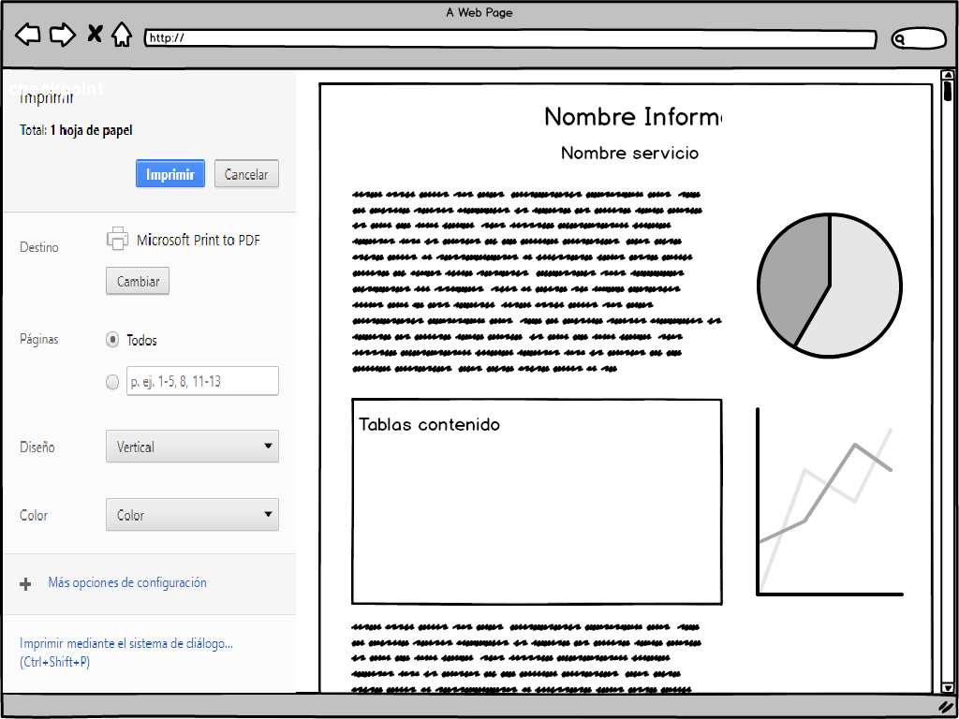

1

|  |  |
| --- | --- |
| *Descripción* | *Observaciones* |
| *Nombre* | ***Menú pantallas*** |
| *Descripción* | *Este menú presenta enlaces a las pantallas Servicio y Ubicación respectivamente* |

2

|  |  |
| --- | --- |
| *Descripción* | *Observaciones* |
| *Nombre* | ***Descripción usuario*** |
| *Descripción* | *En este sector se identifica el usuario actual, su e-mail y un enlace que permite salir del sistema.* |

3

|  |  |
| --- | --- |
| *Descripción* | *Observaciones* |
| *Nombre* | ***Buscador*** |
| *Descripción* | *Este campo permite buscar un servicio del cual se conoce el nombre* |

4

|  |  |
| --- | --- |
| *Descripción* | *Observaciones* |
| *Nombre* | ***Menú servicios*** |
| *Descripción* | *En este menú se listan todos los servicios del sistema, el cual se selecciona para generar algún tipo de informe si el servicio no es buscado en el buscador* |

5

|  |  |
| --- | --- |
| *Descripción* | *Observaciones* |
| *Nombre* | ***Vista Previa*** |
| *Descripción* | *Este campo muestra la vista previa de lo que se va a imprimir* |

6

|  |  |
| --- | --- |
| *Descripción* | *Observaciones* |
| *Nombre* | ***Generar*** |
| *Descripción* | *Al oprimir este botón se genera un PDF del informe que se muestra en la pantalla de impresión por si se desea tenerlo impreso* |

7

|  |  |
| --- | --- |
| *Descripción* | *Observaciones* |
| *Nombre* | ***Informes*** |
| *Descripción* | *En este listado se muestran los distintos informes que fueron definidos sobre los servicios* |

Informes Encargado

|  |  |
| --- | --- |
| *Descripción* | *Observaciones* |
| *Nombre Pantalla* | ***Informes Encargado*** |
| *Descripción* | *Esta pantalla parecida a la pantalla Informes Administrador, con la diferencia que los informes son solo de un servicio, y por esta razón no existe el menú desplegable de servicios ni el buscador de servicios.*  *El resto de los componentes son iguales por lo que no serán descriptos en este caso.* |

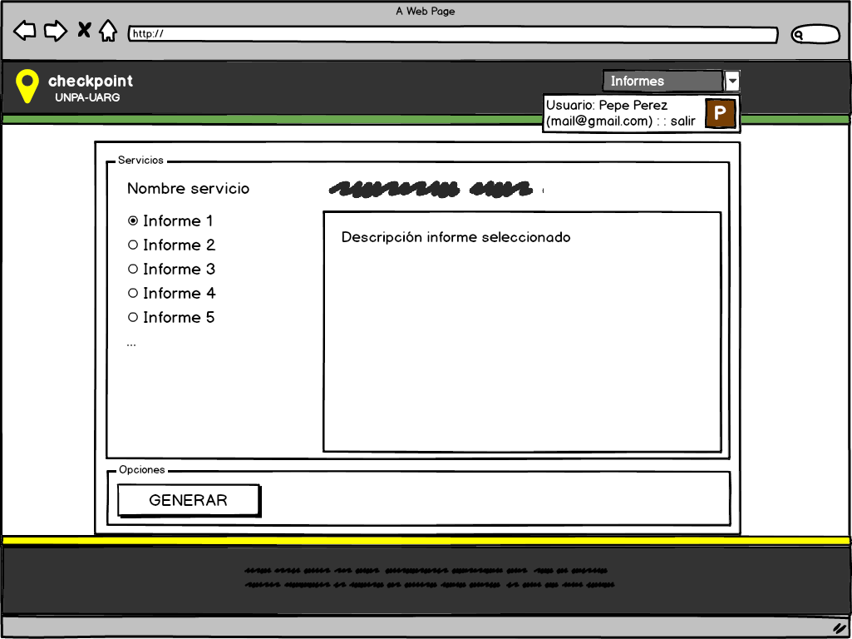

Bosquejo

Servicios

|  |  |
| --- | --- |
| *Descripción* | *Observaciones* |
| *Nombre Pantalla* | ***Servicios*** |
| *Descripción* | *Esta pantalla muestra, las opciones de alta baja y modificación de los servicios, con buscador general y buscador por determinados atributos de servicios.* |

Bosquejo

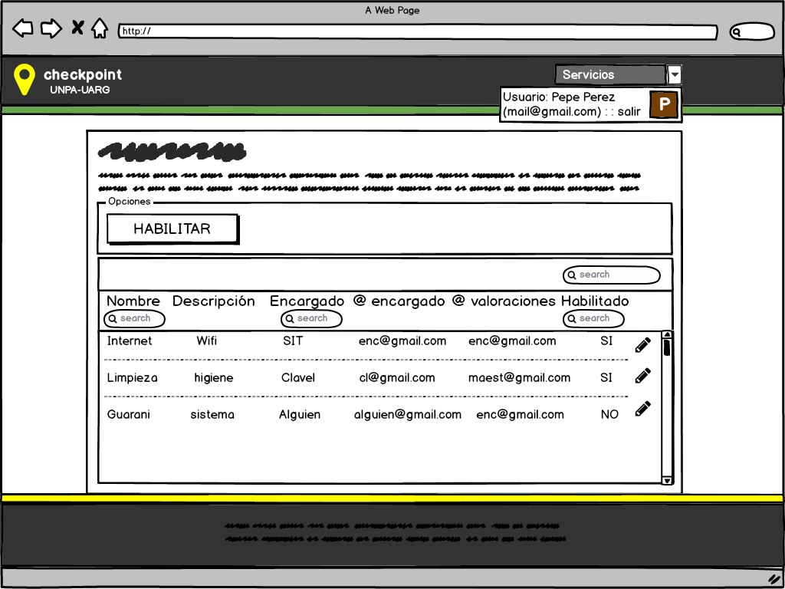

1

|  |  |
| --- | --- |
| *Descripción* | *Observaciones* |
| *Nombre* | ***Menú pantallas*** |
| *Descripción* | *Este menú presenta enlaces a las pantallas Ubicación e Informes Administrador.* |

2

|  |  |
| --- | --- |
| *Descripción* | *Observaciones* |
| *Nombre* | ***Descripción pantalla servicios*** |
| *Descripción* | *Breve descripción de lo que es un servicio.* |

3

|  |  |
| --- | --- |
| *Descripción* | *Observaciones* |
| *Nombre* | ***Buscador*** |
| *Descripción* | *Este campo permite buscar un servicio de manera general* |

4

|  |  |
| --- | --- |
| *Descripción* | *Observaciones* |
| *Nombre* | ***Encabezado búsqueda atributos*** |
| *Descripción* | *Esta sección muestra los diferentes atributos de los servicios con un buscador en algunos de sus campos que permite filtrar los servicios de acuerdo a dicho campo* |

5

|  |  |
| --- | --- |
| *Descripción* | *Observaciones* |
| *Nombre* | ***Lista servicios*** |
| *Descripción* | *Este campo lista los servicios existentes con los atributos definidos, y un icono con forma de lápiz que al presionarlo nos envía a la pantalla de modificación que no es otra más que la pantalla alta servicio con el servicio a editar cargado.* |

6

|  |  |
| --- | --- |
| *Descripción* | *Observaciones* |
| *Nombre* | ***Habilitar*** |
| *Descripción* | *Al oprimir este botón se accede a la pantalla Alta Servicio, donde se pueden cargar los datos para dar de alta un nuevo servicio.* |

Ubicaciones

|  |  |
| --- | --- |
| *Descripción* | *Observaciones* |
| *Nombre Pantalla* | ***Ubicaciones*** |
| *Descripción* | *Esta pantalla muestra, las opciones de alta baja y modificación de las ubicaciones, con buscador general y buscador por determinados atributos de servicios.* |

Bosquejo

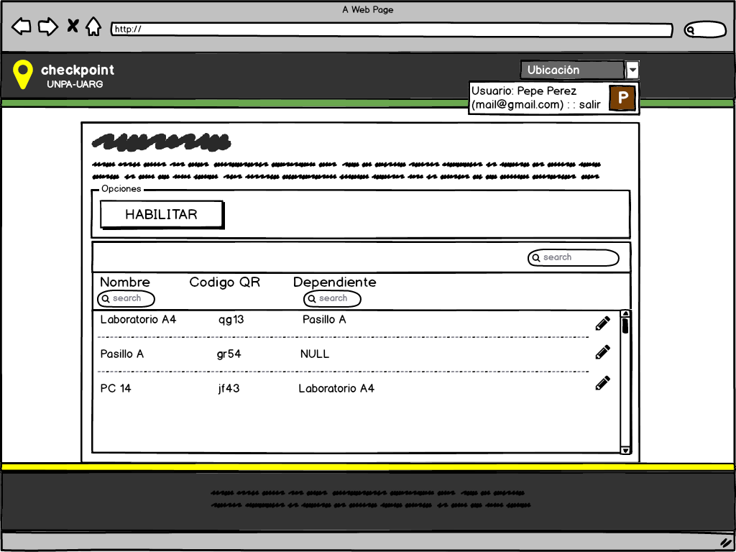

1

|  |  |
| --- | --- |
| *Descripción* | *Observaciones* |
| *Nombre* | ***Menú pantallas*** |
| *Descripción* | *Este menú presenta enlaces a las pantallas Servicios e Informes Administrador.* |

2

|  |  |
| --- | --- |
| *Descripción* | *Observaciones* |
| *Nombre* | ***Descripción pantalla ubicaciones*** |
| *Descripción* | *Breve descripción de lo que es una ubicación.* |

3

|  |  |
| --- | --- |
| *Descripción* | *Observaciones* |
| *Nombre* | ***Buscador*** |
| *Descripción* | *Este campo permite buscar una ubicación de manera general* |

4

|  |  |
| --- | --- |
| *Descripción* | *Observaciones* |
| *Nombre* | ***Encabezado búsqueda atributos*** |
| *Descripción* | *Esta sección muestra los diferentes atributos de las ubicaciones con un buscador en algunos de sus campos que permite filtrar las ubicaciones de acuerdo a dicho campo* |

5

|  |  |
| --- | --- |
| *Descripción* | *Observaciones* |
| *Nombre* | ***Lista ubicaciones*** |
| *Descripción* | *Este campo lista las ubicaciones existentes con los atributos definidos, y un icono con forma de lápiz que al presionarlo nos envía a la pantalla de modificación que no es otra más que la pantalla alta ubicación con la ubicación a editar cargado.* |

6

|  |  |
| --- | --- |
| *Descripción* | *Observaciones* |
| *Nombre* | ***Habilitar*** |
| *Descripción* | *Al oprimir este botón se accede a la pantalla Alta Ubicación, donde se pueden cargar los datos para dar de alta una nueva ubicación.* |

Valoraciones

|  |  |
| --- | --- |
| *Descripción* | *Observaciones* |
| *Nombre Pantalla* | ***Valoraciones*** |
| *Descripción* | *Esta pantalla muestra, las opciones de alta baja y modificación de las valoraciones, con buscador general y buscador por determinados atributos de valoraciones.* |

Bosquejo



1

|  |  |
| --- | --- |
| *Descripción* | *Observaciones* |
| *Nombre* | ***Menú pantallas*** |
| *Descripción* | *Este menú presenta enlaces a las pantallas Ubicaciones Asociadas e Informes Encargado.* |

2

|  |  |
| --- | --- |
| *Descripción* | *Observaciones* |
| *Nombre* | ***Descripción pantalla valoraciones*** |
| *Descripción* | *Breve descripción de lo que es una valoración.* |

3

|  |  |
| --- | --- |
| *Descripción* | *Observaciones* |
| *Nombre* | ***Buscador*** |
| *Descripción* | *Este campo permite buscar una valoración de manera general* |

4

|  |  |
| --- | --- |
| *Descripción* | *Observaciones* |
| *Nombre* | ***Encabezado búsqueda atributos*** |
| *Descripción* | *Esta sección muestra los diferentes atributos de las valoraciones con un buscador en algunos de sus campos que permite filtrar las valoraciones de acuerdo a dicho campo* |

5

|  |  |
| --- | --- |
| *Descripción* | *Observaciones* |
| *Nombre* | ***Lista ubicaciones*** |
| *Descripción* | *Este campo lista las valoraciones existentes con los atributos definidos, y un icono con forma de lápiz que al presionarlo nos envía a la pantalla de modificación que no es otra más que la pantalla alta valoración con la valoración a editar cargado.* |

6

|  |  |
| --- | --- |
| *Descripción* | *Observaciones* |
| *Nombre* | ***Habilitar*** |
| *Descripción* | *Al oprimir este botón se accede a la pantalla Alta Valoración, donde se pueden cargar los datos para dar de alta una nueva valoración.* |

Alta Servicios

|  |  |
| --- | --- |
| *Descripción* | *Observaciones* |
| *Nombre Pantalla* | ***Alta Servicios*** |
| *Descripción* | *Esta pantalla muestra, los campos a completar para dar de alta un nuevo servicio* |

Bosquejo

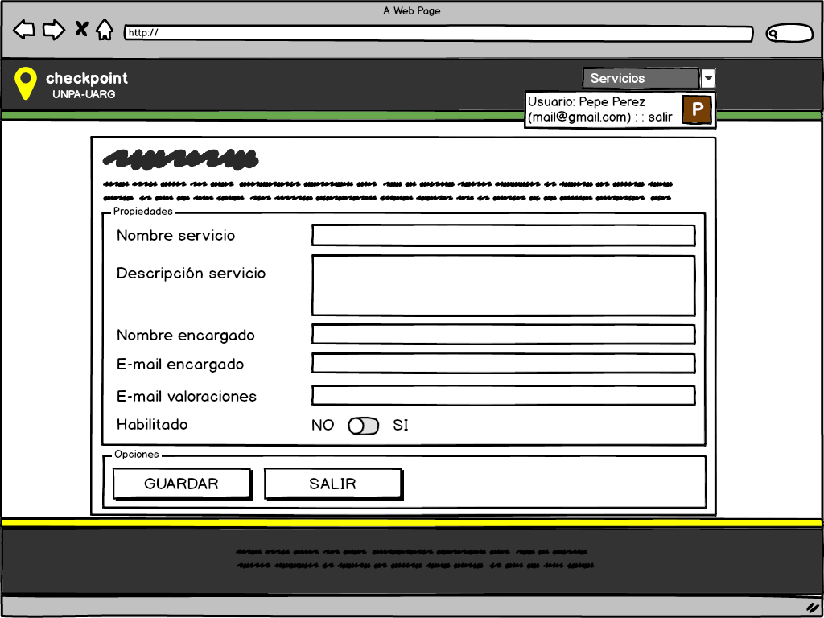

1

|  |  |
| --- | --- |
| *Descripción* | *Observaciones* |
| *Nombre* | ***Menú pantallas*** |
| *Descripción* | *Este menú presenta enlaces a las pantallas Ubicaciones e Informes Administrador.* |

2

|  |  |
| --- | --- |
| *Descripción* | *Observaciones* |
| *Nombre* | ***Descripción pantalla alta servicio*** |
| *Descripción* | *Breve descripción de uso sobre la realización del alta* |

3

|  |  |
| --- | --- |
| *Descripción* | *Observaciones* |
| *Nombre* | ***Datos Servicio*** |
| *Descripción* | *En este sector se ubican todos los campos destinados a ingresar los datos necesarios para habilitar un nuevo servicio* |

4

|  |  |
| --- | --- |
| *Descripción* | *Observaciones* |
| *Nombre* | ***Salir*** |
| *Descripción* | *Al presionar este botón se desiste de la habilitación del nuevo servicio y se regresa a la pantalla Servicios* |

5

|  |  |
| --- | --- |
| *Descripción* | *Observaciones* |
| *Nombre* | ***Guardar*** |
| *Descripción* | *Al presionar este botón se habilita el nuevo servicio y se permanece en la misma pantalla por si se desea habilitar algún otro servicio* |

Alta Ubicación

|  |  |
| --- | --- |
| *Descripción* | *Observaciones* |
| *Nombre Pantalla* | ***Alta Ubicación*** |
| *Descripción* | *Esta pantalla muestra, los campos a completar para dar de alta una nueva ubicación* |

Bosquejo

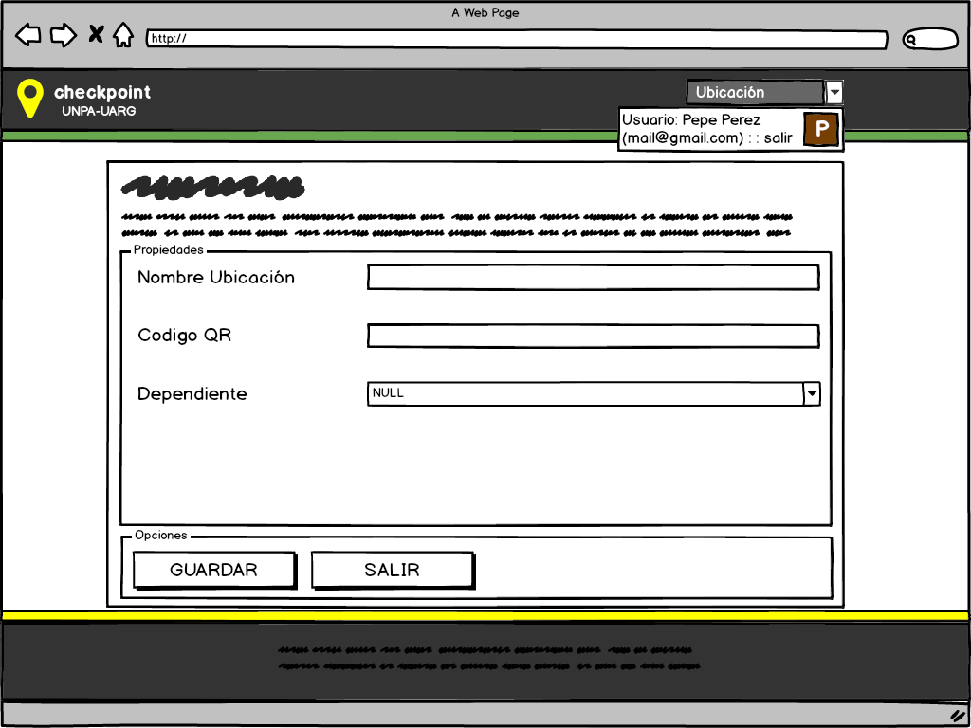

1

|  |  |
| --- | --- |
| *Descripción* | *Observaciones* |
| *Nombre* | ***Menú pantallas*** |
| *Descripción* | *Este menú presenta enlaces a las pantallas Servicios e Informes Administrador.* |

2

|  |  |
| --- | --- |
| *Descripción* | *Observaciones* |
| *Nombre* | ***Descripción pantalla alta ubicación*** |
| *Descripción* | *Breve descripción de uso sobre la realización del alta* |

3

|  |  |
| --- | --- |
| *Descripción* | *Observaciones* |
| *Nombre* | ***Datos Ubicación*** |
| *Descripción* | *En este sector se ubican todos los campos destinados a ingresar los datos necesarios para habilitar una nueva ubicación* |

4

|  |  |
| --- | --- |
| *Descripción* | *Observaciones* |
| *Nombre* | ***Salir*** |
| *Descripción* | *Al presionar este botón se desiste de la habilitación de la nueva ubicación y se regresa a la pantalla Ubicaciones* |

5

|  |  |
| --- | --- |
| *Descripción* | *Observaciones* |
| *Nombre* | ***Guardar*** |
| *Descripción* | *Al presionar este botón se habilita la nueva ubicación y se permanece en la misma pantalla por si se desea habilitar alguna otra ubicación* |

Alta Valoración

|  |  |
| --- | --- |
| *Descripción* | *Observaciones* |
| *Nombre Pantalla* | ***Alta Valoración*** |
| *Descripción* | *Esta pantalla muestra, los campos a completar para dar de alta una nueva valoración* |

Bosquejo

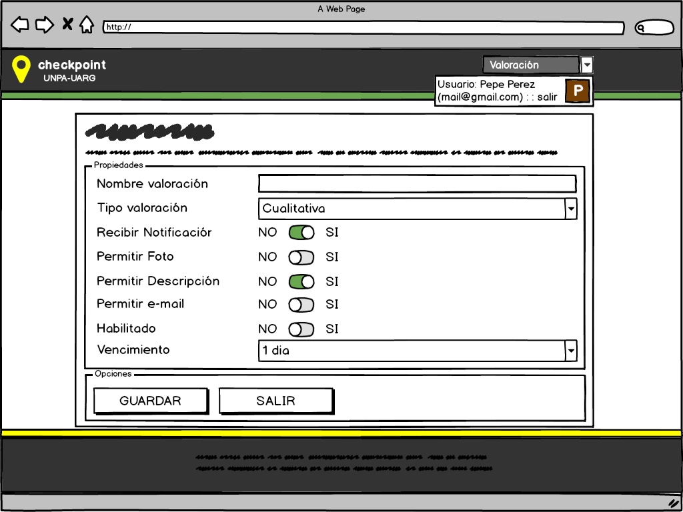

1

|  |  |
| --- | --- |
| *Descripción* | *Observaciones* |
| *Nombre* | ***Menú pantallas*** |
| *Descripción* | *Este menú presenta enlaces a las pantallas Ubicaciones Asociadas e Informes Encargado.* |

2

|  |  |
| --- | --- |
| *Descripción* | *Observaciones* |
| *Nombre* | ***Descripción pantalla alta valoración*** |
| *Descripción* | *Breve descripción de uso sobre la realización del alta* |

3

|  |  |
| --- | --- |
| *Descripción* | *Observaciones* |
| *Nombre* | ***Datos Valoración*** |
| *Descripción* | *En este sector se ubican todos los campos destinados a ingresar los datos necesarios para habilitar una nueva valoración* |

4

|  |  |
| --- | --- |
| *Descripción* | *Observaciones* |
| *Nombre* | ***Salir*** |
| *Descripción* | *Al presionar este botón se desiste de la habilitación de la nueva valoración y se regresa a la pantalla Valoraciones* |

5

|  |  |
| --- | --- |
| *Descripción* | *Observaciones* |
| *Nombre* | ***Guardar*** |
| *Descripción* | *Al presionar este botón se habilita la nueva valoración y se permanece en la misma pantalla por si se desea habilitar alguna otra valoración* |

Ubicación Asociada

|  |  |
| --- | --- |
| *Descripción* | *Observaciones* |
| *Nombre Pantalla* | ***Ubicación Asociada*** |
| *Descripción* | *Esta pantalla muestra las valoraciones y las ubicaciones cargadas, a fin de seleccionar estas últimas en función de alguna de las valoraciones, describiendo las asociaciones* |

Bosquejo

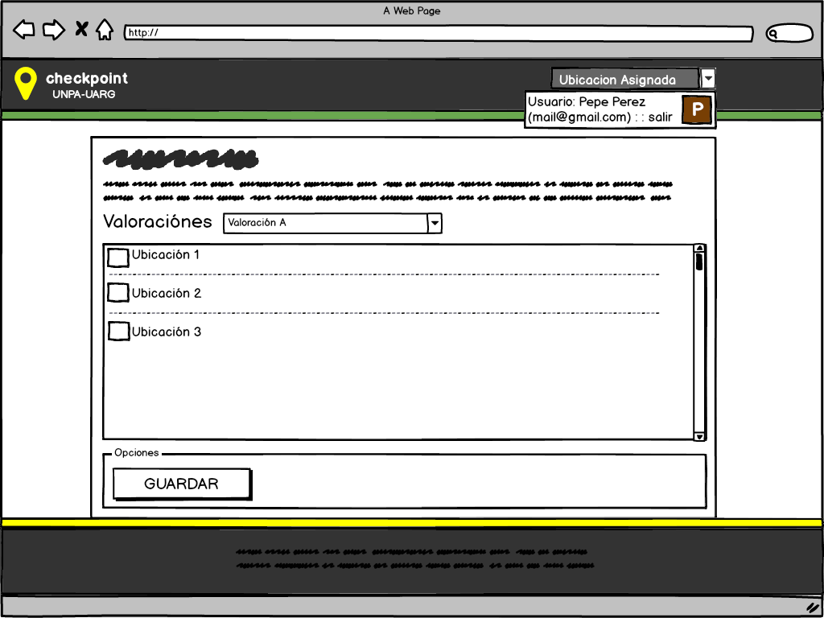

1

|  |  |
| --- | --- |
| *Descripción* | *Observaciones* |
| *Nombre* | ***Menú pantallas*** |
| *Descripción* | *Este menú presenta enlaces a las pantallas Ubicaciones e Informes Encargado.* |

2

|  |  |
| --- | --- |
| *Descripción* | *Observaciones* |
| *Nombre* | ***Descripción pantalla ubicaciones asociadas*** |
| *Descripción* | *Breve descripción de uso sobre la asociación de las ubicaciones a las valoraciones* |

3

|  |  |
| --- | --- |
| *Descripción* | *Observaciones* |
| *Nombre* | ***Menú Valoración*** |
| *Descripción* | *Lista todas las valoraciones existentes para un servicio determinado* |

4

|  |  |
| --- | --- |
| *Descripción* | *Observaciones* |
| *Nombre* | ***Lista Ubicaciones*** |
| *Descripción* | *Lista todas las ubicaciones existentes en el sistema* |

5

|  |  |
| --- | --- |
| *Descripción* | *Observaciones* |
| *Nombre* | ***Guardar*** |
| *Descripción* | *Al presionar este botón se guarda la configuración y se permanece en la misma pantalla* |

Forma de navegación de interfaz de pantalla



Pantalla Principal

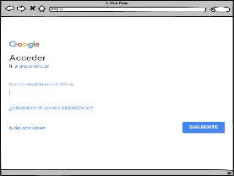

Pantalla Login

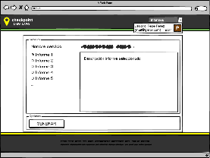

Pantalla Informes

Encargado



Pantalla Informes Administrador

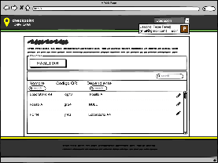

Pantalla Ubicaciones

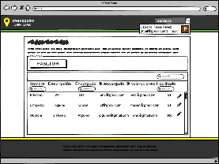

Pantalla Servicios

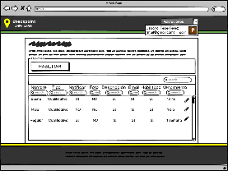

Pantalla Valoraciones

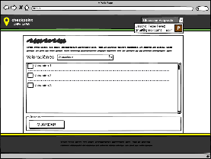

Pantalla Ubicaciones Asociadas



Pantalla Alta

Servicio



Pantalla Alta

Valoración



Pantalla Alta

Ubicación

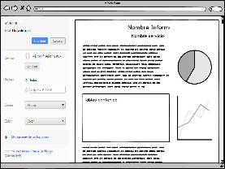

Pantalla Imprimir

Informes

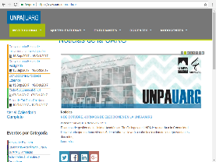

Web UARG



Manual Usuario

**Celeste:** Camino flujos comunes

**Naranja:** Flujos menú Administrador Sistema

**Verde:** Flujos menú Encargado Servicio

**Gris:** Flujos botones Administrador Sistema

**Negro:** Flujos botones Encargado Servicio

**Rosado:** Acceso a manual de usuario y pagina web UNPA-UARG

Formatos de impresión

Definir en siguiente iteración (Informes y posible plantilla QR)